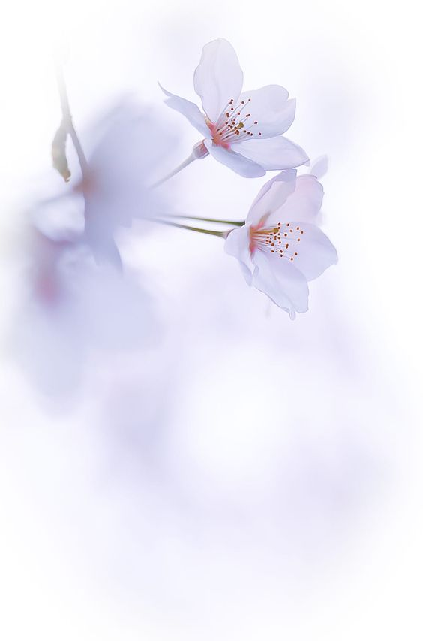
مديرية التربية للجزائر شرق
ثانوية طارق ابن زياد 2 (براقي)
القائمـــــــة الاسميـــــــــة للتلاميــــــــــذ
الرقم | الاسم و اللقب | رقم التسجيل | تاريخ الميلاد | الجنس | الإعادة
01 | الأطرش اكرام | 835 | 2004-06-26 | انثى | نعم
02 | الرماري اميرة | 0 | 2004-11-21 | انثى | نعم
03 | بلوط صفاء اميرة | 836 | 2008-02-21 | انثى | لا
04 | بلوط مروى امال | 837 | 2006-10-15 | انثى | لا
05 | بن عادل اكرام | 838 | 2006-04-06 | انثى | نعم
06 | بوزيد خديجة | 839 | 2006-06-16 | انثى | لا
07 | بوستة عبد القادر | 840 | 2007-08-29 | ذكر | لا
08 | تاجر ياسر | 841 | 2007-11-25 | ذكر | لا
09 | تومي اية | 842 | 2007-04-15 | انثى | لا
10 | جكنوني عبد العزيز | 843 | 2007-02-23 | ذكر | نعم
11 | جلاب محمد هاني | 844 | 2006-07-20 | ذكر | نعم
12 | جلالي الاء يمنى | 845 | 2007-05-31 | انثى | لا
13 | حدوم اية مرام | 846 | 2008-08-12 | انثى | لا
14 | حسني ملاك | 847 | 2007-12-07 | انثى | لا
15 | حمادي زكرياء | 848 | 2007-06-03 | ذكر | لا
16 | حماني صلاح الدين | 849 | 2005-11-26 | ذكر | نعم
17 | دحمون كسيلة | 850 | 2007-07-18 | ذكر | لا
18 | دريزي اسحاق | 851 | 2007-08-17 | ذكر | لا
19 | راربوا عبد المجيد | 852 | 2008-01-04 | ذكر | لا
20 | زايدي يوسف | 853 | 2008-10-04 | ذكر | لا
21 | زويتن عبد السلام | 854 | 2004-09-20 | ذكر | نعم
22 | سعودية هديل | 855 | 2007-07-10 | انثى | لا
23 | سياخن اسحاق | 856 | 2006-07-04 | ذكر | نعم
24 | عبد السلام ليديا | 857 | 2007-09-22 | انثى | لا
25 | عبد الوهاب منة الله ياسمين | 858 | 2007-12-12 | انثى | لا
26 | عساس لميس | 859 | 2006-11-16 | انثى | نعم
27 | فاسي سمية | 860 | 2007-09-04 | انثى | لا
28 | فراجي محمد عبد الرحمان | 861 | 2007-08-19 | ذكر | لا
29 | فزاع صفية | 862 | 2006-06-16 | انثى | لا
30 | فضيل عبد الوهاب | 863 | 2007-05-26 | ذكر | لا
31 | قاضي سارة | 864 | 2008-02-25 | انثى | لا
32 | قالون انس | 865 | 2007-12-03 | ذكر | لا
33 | قزو بهاء الدين صبري | 866 | 2006-09-02 | ذكر | نعم
34 | مخفوظ شعيب | 867 | 2007-12-03 | ذكر | لا
35 | نصاح شهاب الدين | 868 | 2005-12-25 | ذكر | نعم
36 | واضح اسحاق | 869 | 2007-05-18 | ذكر | لا
37 |  | 870
38 |  | 871
قائمة التلاميذ للسنة أولى ثانوي جذع مشترك علوم و تكنولوجيا 07 للسنة الدراسية : 2022-2023

